

SERVIZI DI INTERSCAMBIO DATI E COOPERAZIONE APPLICATIVA

DESCRIZIONE DEI SERVIZI WEB PER L’ALLINEAMENTO GIS

Status Documento

Identificazione
File | Web Service Allineamento GIS.doc
Edizione | Bozza
Titolo
Tipo | Descrizione servizi erogati
N. Pagine
Diffusione | □ Riservata | □ Interna | ☑ Pubblica
Status | □ In lavorazione | ☑ Bozza | □Pubblicato

Approvazioni

Azione | Struttura | Nome | Data
Redatto | Agrisian
Verificato
Approvato
Emesso

Controllo delle modifiche

Edizione | Pubblicato | Motivo della revisione | Cap./Par.  Modificati
1 |  | Prima stesura

Sommario

1 Introduzione 4
2 Metodi di allineamento GIS 5
2.1 Metodo: FornituraParticelleVariate 5
2.1.1 XML Schema Input 6
2.1.2 XML Schema Output 8
2.2 Metodo: ParticelleNonCaricate 9
2.2.1 XML Schema Input 9
2.2.2 XML Schema Output 10
2.3 Metodo: FornituraFogliVariati 10
2.3.1 XML Schema Input 11
2.3.2 XML Schema Output 12
2.4 Metodo: FogliNonCaricati 12
2.4.1 XML Schema Input 12
2.4.2 XML Schema Output 13

Introduzione
Il presente documento descrive i servizi disponibili al sistema remoto (via Internet, con protocollo SOAP) per permettere l’allineamento dei dati GIS della base dati Agea con le informazioni GIS presenti nelle basi dati degli organismi pagatori regionali.
Per modalità di accesso ai servizi, formato dei web service, requisiti utente per la cooperazione, disponibilità e altre caratteristiche tecniche si rimanda alla documentazione prevista per i servizi di interscambio dati e cooperazione applicativa nell’ambito della gestione dei servizi web rivolti agli Organismi Pagatori.

Metodi di allineamento GIS
Di seguito sono descritte le strutture dati comuni, utilizzate nella descrizione dei servizi di cui ai capitoli successivi.
Per il trasporto e il caricamento delle informazioni geografiche si fa riferimento al Geography Markup Language (GML) versione 2.0 come definito dall’Open Geospatial Consortium (OGC) (http://portal.opengeospatial.org/files/?artifact_id=1034).

Metodo: FornituraParticelleVariate
Invio delle particelle con variazioni GIS in un determinato arco di tempo.

L'invocazione del servizio permette ad un OPR di comunicare le particelle variate in un dato intervallo di tempo.

Per ogni particella che subisce una variazione GIS vengono inviati tutti i suoi dati relativi ai limiti territoriali, al centroide, all’uso del suolo e delle piante e al censuario.

Al fine di non generare un eccessivo traffico di rete, il numero di aggiornamenti fornito per ciascuna chiamata viene limitato ad un massimo di 200; tale limite sarà rivisto durante il funzionamento del servizio, per adeguarlo alle effettive necessità.

I tracciati previsti per l'input e per l'output del presente metodo sono descritti dagli schemi XML (XSD) riportati nei paragrafi successivi.

    - XML Schema Input

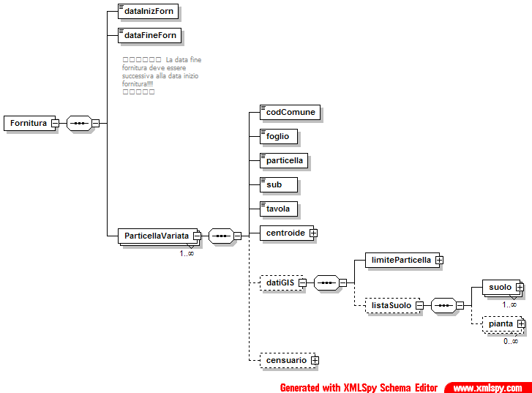

Nella figura è riportato lo schema in forma grafica.
Nella tabella seguente è riportata una breve descrizione per ogni nodo.

Fornitura
Nome Elemento | Descrizione
dataInizForn | data iniziale di recupero particelle variate
dataFineForn | data finale di recupero particelle variate

ParticellaVariata
Nome Elemento | Descrizione
codcomune | codice fiscale del comune + codice sezione
foglio | numero foglio
particella | numero particella
sub | eventuale sub
tavola | tavola (per i comuni non austroungarici coincide al numero del foglio)

Centroide
Nome | Descrizione
dataLav | data variazione
dataInizioVal | data inizio validità
dataFineVal | data fine validità
utente | utente che ha effettuato la modifica
shape | punto rappresentante il centroide della particella espresso in GML

LimiteParticella
dataLav | data variazione
dataInizioVal | data inizio validità
dataFineVal | data fine validità
utente | utente che ha effettuato la modifica
shape | limite geometrico della particella espresso in GML
areaPart | area della particella
deltaXFoto | ascissa scostamento tra la mappa e la foto
deltaYFoto | ordinata scostamento tra la mappa e la foto

Suolo
Nome | Descrizione
progPoligono | progressivo poligono
dataLav | data variazione
dataInizioVal | data inizio validità
dataFineVal | data fine validità
utente | utente che ha effettuato la modifica
shape | limite geometrico della particella espresso in GML
campagna | anno di riferimento della campagna
areaColt | area del poligono
codColtura | tipo coltura
codVarieta | tipo coltura
codUtil | tipo coltura
statoColt | stato della coltivazione
annoFoto | anno dell’ortofoto
meseFoto | mese dell’ortofoto
tara | eventuale parte non coltivabile

Pianta
Nome | Descrizione
progPoligono | progressivo poligono
dataLav | data variazione
dataInizioVal | data inizio validità
dataFineVal | data fine validità
utente | utente che ha effettuato la modifica
shape | elenco dei punti dove sono situate le varie piante in formato GML
codColtura | tipo coltura
codVarieta | tipo coltura
codUtil | tipo coltura
numePian | numero piante
campagna | anno di riferimento della campagna
codiUnar | numero progressivo unità arborea
tipoImpi | tipo impianto
codTipoColt | codice tipo coltura
distTraFila | distanza tra filari
distSuFila | distanza sui filari
flagProd | flag produzione
flagErba | flag erba
supeImpi | superficie impianto
progSuolo | progressivo poligono suolo relativo

Censuario
Nome | Descrizione
dataInizioVal | data inizio validità
dataFineVal | data fine validità
utente | utente che ha effettuato la modifica
area_part | area della particella nel catasto

    - XML Schema Output

I parametri di output dell’XML sono:

Nome Elemento | Descrizione
IdFornitura | Identificativo della fornitura inviata; sarà utilizzato per richiedere le particelle non correttamente caricate

Metodo: ParticelleNonCaricate

L'invocazione del servizio permette di ricevere le informazioni relative alle particelle che non sono state correttamente caricate nel db centrale insieme alla motivazione del non caricamento.

I tracciati previsti per l'input e per l'output del presente metodo sono descritti dagli schemi XML (XSD) riportati nei paragrafi successivi.

    - XML Schema Input

I parametri di input dell’XML sono:

Nome Elemento | Descrizione
IdFornitura | Identificativo della fornitura di cui richiedere le particelle non correttamente caricate

    - XML Schema Output

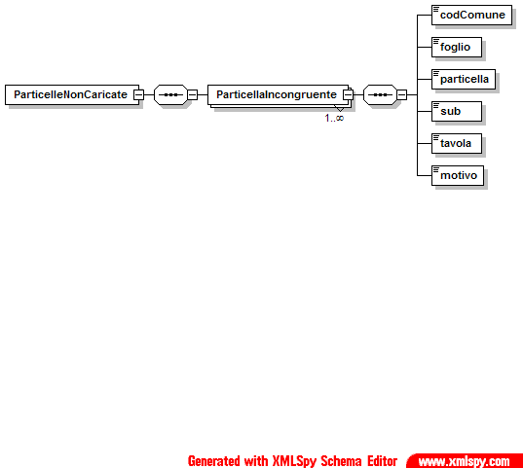

Nella figura è riportato lo schema in forma grafica.
Nella tabella seguente è riportata una breve descrizione per ogni nodo.

ParticellaIncongruente
Nome | Descrizione
codComune | codice fiscale del comune + codice sezione
foglio | Numero foglio
particella | Numero particella
sub | Eventuale sub
tavola | tavola (per i comuni non austroungarici coincide al numero del foglio)
motivo | Motivo del mancato caricamento

Metodo: FornituraFogliVariati
Invio dei fogli con variazioni GIS in un determinato arco di tempo.

L'invocazione del servizio permette ad un OPR di comunicare i fogli variate in un dato intervallo di tempo.

Per ogni foglio che subisce una variazione GIS vengono inviati tutti i suoi dati relativi ai limiti territoriali.

I tracciati previsti per l'input e per l'output del presente metodo sono descritti dagli schemi XML (XSD) riportati nei paragrafi successivi.

    - XML Schema Input

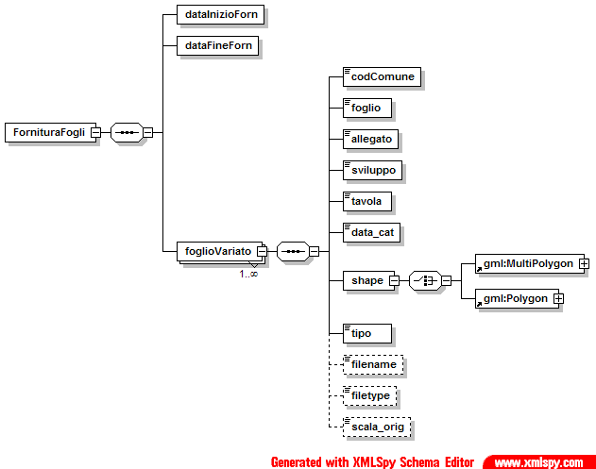

Nella figura è riportato lo schema in forma grafica.
Nella tabella seguente è riportata una breve descrizione per ogni nodo.

FornituraFogli
Nome | Descrizione
dataInizioForn | Data iniziale di recupero fogli variati
dataFineForn | Data finale di recupero fogli variati

FoglioVariato
Nome | Descrizione
codcomune | codice fiscale del comune + codice sezione
foglio | numero foglio
allegato
sviluppo
tavola | tavola (per i comuni non austroungarici coincide al numero del foglio)
data_cat
shape | limite del foglio
tipo
filename
filetype
scala_orig

    - XML Schema Output

I parametri di output dell’XML sono:

Nome Elemento | Descrizione
IdFornitura | Identificativo della fornitura inviata; sarà utilizzato per richiedere i fogli non correttamente caricati

Metodo: FogliNonCaricati

L'invocazione del servizio permette di ricevere le informazioni relative ai fogli che non sono stati correttamente caricate nel db centrale insieme alla motivazione del non caricamento.

I tracciati previsti per l'input e per l'output del presente metodo sono descritti dagli schemi XML (XSD) riportati nei paragrafi successivi.

    - XML Schema Input

I parametri di input dell’XML sono:

Nome Elemento | Descrizione
IdFornitura | Identificativo della fornitura di cui richiedere i fogli non correttamente caricati

    - XML Schema Output

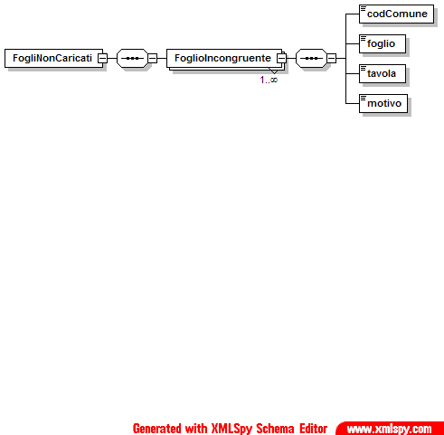

Nella figura è riportato lo schema in forma grafica.
Nella tabella seguente è riportata una breve descrizione per ogni nodo.

FoglioIncongruente
Nome | Descrizione
codcomune | codice fiscale del comune + codice sezione
foglio | numero foglio
cod_errore | motivo del mancato caricamento

